**Войцеховская Матрена Василева (Woiciechowska Matrona)**

30 марта 1791 г – крещение (НИАБ 136-13-894, лист 12об, №12/1791-р (ориг)).

**НИАБ 136-13-894:** Лист 12об. **Метрическая запись №12/1791-р (ориг).**

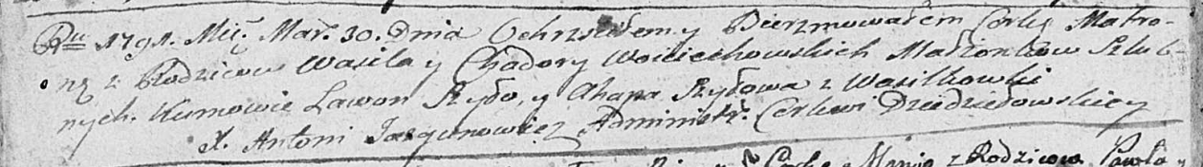

Дедиловичская Покровская церковь. 30 марта 1791 года. Метрическая запись о крещении.

Woiciechowska Matrona – дочь родителей с деревни Васильковка.

Woiciechowski Wasil – отец.

Woiciechowska Chodora – мать.

Szyło Lawon - кум.

Szyłowa Ahapa - кума.

Jazgunowicz Antoni – ксёндз.